Геометрическая прогрессия
1. Задание 12 № 311318
В геометрической прогрессии 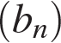 известно, что 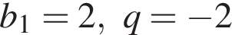. Найти пятый член этой прогрессии. b_{n}= b₁* q^{n-1}

2. Задание 12 № 311353
Геометрическая прогрессия задана формулой - го члена 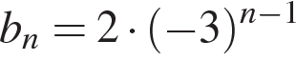. Укажите четвертый член этой прогрессии.
3. Задание 12 № 311953
Дана геометрическая прогрессия (b_{n}), знаменатель которой равен 2, а 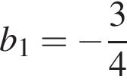. Найдите сумму первых шести её членов. Sn=b1*q^n-b1/q-1
4. Задание 12 № 314618
В геометрической прогрессии сумма первого и второго членов равна 75, а сумма второго и третьего членов равна 150. Найдите первые три члена этой прогрессии.

В ответе запишите первый, второй и третий члены прогрессии без пробелов.
5. Задание 12 № 321377
Геометрическая прогрессия задана условием 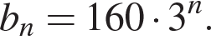 Найдите сумму первых её 4 членов.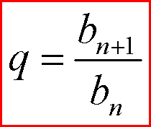160*3^n+1/160*3^n=3 b1=160*3^1=480

Sn=b1*q^n-b1/q-1 S4=480*3^4-480/2=
6. Задание 12 № 321553
Выписаны первые несколько членов геометрической прогрессии: 17, 68, 272, ... Найдите её четвёртый член. Q=4 b4=272*4=1088
7. Задание 12 № 321687
Выписано несколько последовательных членов геометрической прогрессии: … ; 150 ; x ; 6 ; 1,2 ; … Найдите член прогрессии, обозначенный буквой x.
8. Задание 12 № 333009
Выписаны первые несколько членов геометрической прогрессии: −1024; −256; −64; … Найдите сумму первых 5 её членов.
9. Задание 12 № 341191
Геометрическая прогрессия задана условием 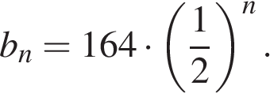 Найдите сумму первых её 4 членов.
10. Задание 12 № 341197
Выписано несколько последовательных членов геометрической прогрессии: … ; 1,75; x; 28 ; −112; … Найдите член прогрессии, обозначенный буквой x.
11. Задание 12 № 341198
Дана геометрическая прогрессия (b_{n}), для которой b₅ = −14, b₈ = 112. Найдите знаменатель прогрессии.
12. Задание 12 № 341206
Геометрическая прогрессия задана условием b₁ = −7, b_{n + 1} = 3b_{n}. Найдите сумму первых 5 её членов.
13. Задание 12 № 341208
Дана геометрическая прогрессия (b_{n}), знаменатель которой равен 2, а b₁ = 16. Найдите b₄.
14. Задание 12 № 341217
Дана геометрическая прогрессия (b_{n}), знаменатель которой равен 5, а 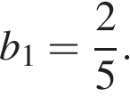 Найдите сумму первых 6 её членов.
15. Задание 12 № 341220
Выписаны первые несколько членов геометрической прогрессии: − 256; 128; − 64; … Найдите сумму первых семи её членов.
16. Задание 12 № 353212
Дана геометрическая прогрессия (b_{n}), для которой b₃ = , b₆ = -196. Найдите знаменатель прогрессии.
17. Задание 12 № 353420
Геометрическая прогрессия задана условием b₁ = −3, b_{n + 1} = 6b_{n}. Найдите сумму первых 4 её членов.
18. Задание 12 № 353437
Выписано несколько последовательных членов геометрической прогрессии: … ; -12 ; x ; -3 ; 1,5 ; … Найдите член прогрессии, обозначенный буквой x.

